구 분 | 보 도 자 료 | 보도요청일 | 즉시
구 분 | 보 도 자 료 | 수 신 처 | 언론사 보도국
(사)한국인터넷전문가협회 |  | 연 락 처 | 02)874-8648 | FAX | 02)874-8738
 |  | 주 소 | 서울시 강남구 선릉로 636 키스톤빌딩 2F
 |  | home-page | www.kipfa.or.kr / www.i-award.or.kr
 |  | 담 당 자 | 신동철 본부장 donggreen@kipfa.or.kr

2025 크리에이티브 디렉터 세미나 개최
-일상의 디자인과 AI: 파괴와 조력의 경계-

(사)한국인터넷전문가협회(협회장 민승재)는 오는 6월 11일(수), 서울 포스코타워역삼 이벤트홀에서 『2025 크리에이티브 디렉터 세미나』를 개최한다. 이번 세미나는 ‘일상의 디자인과 AI: 파괴와 조력의 경계’를 주제로, 빠르게 진화하는 디자인 환경 속에서 AI 기술과 인간 창의성의 관계를 심도 있게 탐색할 예정이다.

이 행사는 매년 수백 명의 디지털 디자이너와 인터넷 전문가들이 참여하는 국내 최고 수준의 연례 세미나로, 창조적인 디자인 메시지를 공유하고 디지털 디자인의 미래를 함께 설계하는 장으로 자리매김해 왔다

올해 세미나에서는 업계를 선도하는 7인의 크리에이티브 디렉터가 강단에 올라, 디자인과 AI가 교차하는 접점에서의 혁신과 도전, 그리고 창작자의 변화하는 역할에 대한 인사이트를 제시한다. 특히, AI 기술이 디자인을 어떻게 확장하고 재해석하는지, 그리고 인간의 창의성과 기술이 어떻게 공존할 수 있는지를 다각도로 조명할 예정이다.

강연은 ▲ KT 장기형 상무가 'AI & UX’란 주제의 기조 강연을 시작으로 ▲ 호라이즌 유니온 송호성 대표CD, '브랜드 경험 곡선: 사용자가 머무는 순간을 어떻게 만들 것인가' ▲ 이노이즈 허승원 이사/CD, '디자인의 경계를 두지 않는 통합 크리에이티브', ▲ (전)오늘의집 윤지영 팀장, '트렌드를 설계하는 디자이너: 시대를 읽고 전략을 짓다', ▲ 라포랩스 김은희 팀장, ' AI × UX 리서치: 도구를 넘어 협업의 미래를 설계하다’, ▲ 브이랜딩 박은새 대표/CD, 고전과 혁신을 넘나드는 브랜딩', ▲ 뱅크샐러드 홍성준 이사/CD, 'The Future of Design with AI'로 주제발표가 이어진다.

(사)한국인터넷전문가협회 민승재 협회장은 “AI 시대를 살아가는 디자이너들에게 필요한 인사이트와 생존전략, 그리고 글로벌 디자인 트렌드를 공유하는 이 특별한 자리에서, 미래 디자인의 가능성을 함께 탐색하고 새로운 영감을 얻는 계기가 되기를 바란다”고 밝혔다.

세미나에 대한 자세한 정보와 참가 신청은 KIPFA 공식 웹사이트(www.kipfa.or.kr)를 통해 가능하다. 브랜딩 디자이너, UI/UX 디자이너, 디지털 에이전시 실무자 등 디자인 산업에 몸담고 있는 전문가들에게 이번 세미나는 한층 깊이 있는 통찰과 실질적인 영감을 제공할 것으로 기대된다.

<행사개요>
▪ 행사: 2025 크리에이티브 디렉터 세미나(2025 Creative Director Seminar)
▪ 일시: 2025년 6월 11일(수) 10:00~17:00
▪ 장소: 서울시 강남구 포스코타워역삼 이벤트홀(3F)
▪ 주최: (사)한국인터넷전문가협회
▪ 문의: 한국인터넷전문가협회 신동철 본부장 (T. 070-8672-6611 / E. donggreen@kipfa.or.kr)

사진 1. 2025 크리에이티브 디렉터 세미나 소개 배너
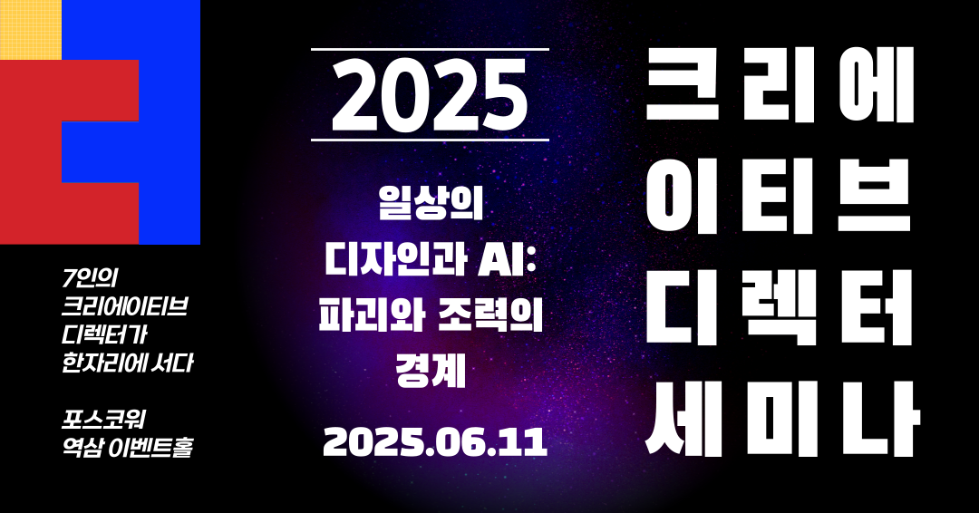

사진 2. 2025 크리에이티브 디렉터 세미나 소개 배너
